ООО «ХЭДМЕЙД»
Руководство пользователя
информационной системы «Управление услугами»
Исполнитель услуг: оказание услуг
Казань, 2017
Содержание
Термины, определения и сокращения 3
1. Системные требования 4
2. Авторизация в ИС Услуги 4
3. Работа в ИС Услуги 7
3.1. Смена исполнителя услуги 7
3.2. Оказание услуги 10

Термины, определения и сокращения
Обозначение | Описание
ЕСИА | Единая система идентификации и аутентификации
ИС Услуги, Система | Информационная система «Управление услугами»
Портал «Госуслуги» | Портал государственных услуг Российской Федерации: https://gosuslugi.ru
Представитель | Физическое лицо, предоставившее документы сотруднику исполнительной власти (далее – исполнитель услуг)
ЦИТ РТ | Центр информационных технологий Республики Татарстан

Системные требования
Для работы с ИС Услуги установлены следующие системные требования:
- Стабильное широкополосное подключение к сети Интернет;
- Браузер Google Chrome, Mozilla Firefox или Microsoft Edge последней версии (устаревшие версии не тестировались на совместимость). Microsoft Internet Explorer и Opera не поддерживаются.
- Для подписания электронных документов необходимо иметь установленное расширение браузера КриптоПро – https://www.cryptopro.ru/products/cades/plugin и ключи шифрования, выданные ЦИТ РТ.

Авторизация в ИС Услуги
Для начала работы с ИС Услуги необходимо:
- Открыть главную страницу ИС Услуги, расположенной по адресу https://uslugi.kzn.ru/ (Рис.1).
Примечание: В адресной строке должен гореть зелёный маркер «надёжный».
Рис.1
- Нажать на ссылку «ВОЙТИ ЧЕРЕЗ ГОСУСЛУГИ», расположенную в верхней части окна. В открывшейся форме авторизации необходимо ввести свой логин и пароль от портала «Госуслуги» (Рис.2).
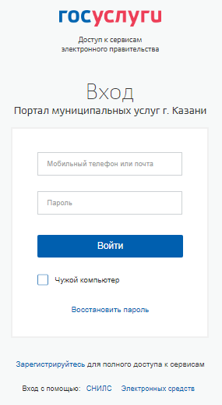
Рис.2
- После нажатия на кнопку «Войти» портал «Госуслуги» запросит разрешение на передачу данных в портал муниципальных услуг г.Казани. Подтвердить своё согласие (Рис.3).
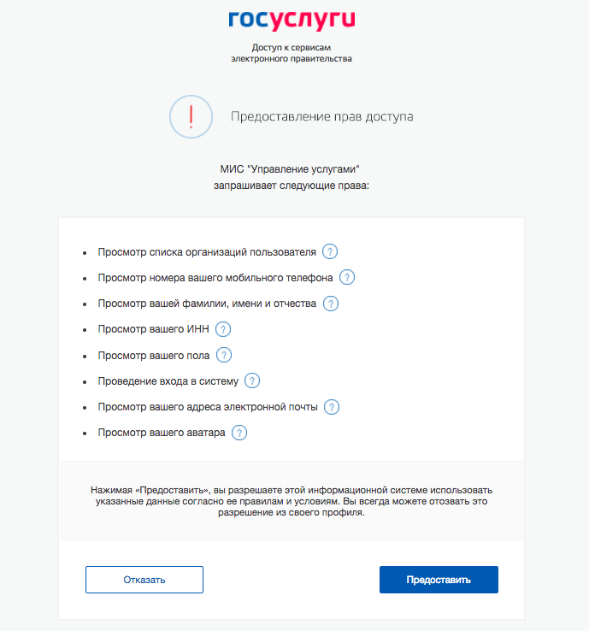
Рис.3
- Далее появится запрос, в котором необходимо выбрать лицо, от имени которого будут производиться дальнейшие действия в ИС Услуги – физическое (имя пользователя) или юридическое (наименование организации, к которой пользователь привязан в ЕСИА). На данном шаге необходимо осуществить вход от имени организации (в противном случае выполнение услуги будет невозможным) (Рис.4).
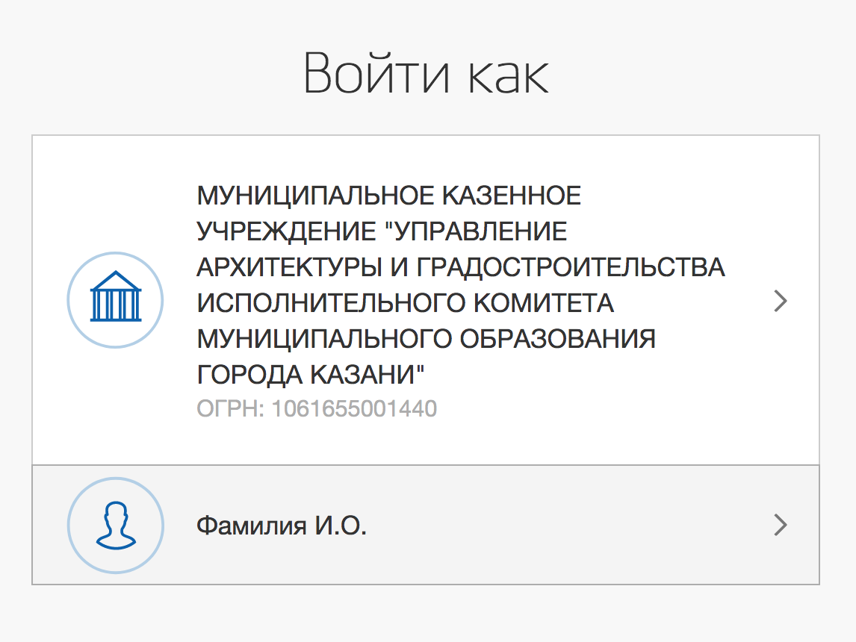
Рис.4

Работа в ИС Услуги

Смена исполнителя услуги
При аутентификации пользователя с правами Исполнитель услуг (оказание услуг) стартовой страницей Системы будет страница «Мои услуги», в которой отображены все услуги, ожидающие рассмотрения данным исполнителем (Рис.5).
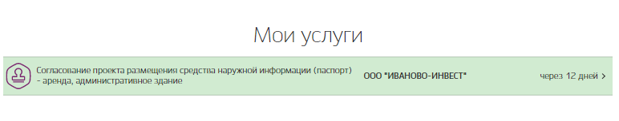
Рис. 5
Примечание: Если после входа в Систему список услуг в разделе «Мои услуги» будет пуст, значит ни одна услуга не была назначена данному исполнителю.
Для того чтобы стать исполнителем услуги, необходимо:
- В верхнем меню Системы перейти в раздел «Услуги» (Рис.6).
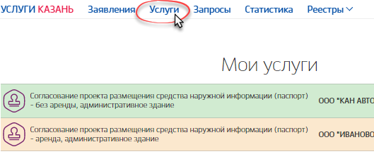
Рис. 6
- В открывшемся реестре услуг (Рис.7) выбрать необходимую услугу и левой клавишей мыши открыть ее.
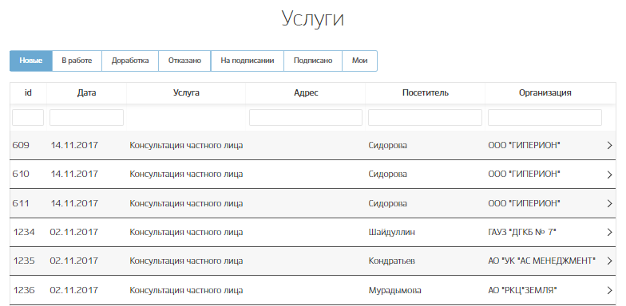
Рис. 7
Примечание: В реестре «Услуги» поиск услуг осуществляется при помощи сортировки (по номеру, дате, адресу, посетителю, организации), по статусу услуги (новые, в работе, на доработке, на подписании, отказано, подписано, мои), либо в поисковых полях над колонками реестра. Для того чтобы отсортировать услуги необходимо правой кнопкой мыши нажать по наименованию колонки реестра.
- Нажать на кнопку «Назначить мне» в верхней части окна (Рис.8).
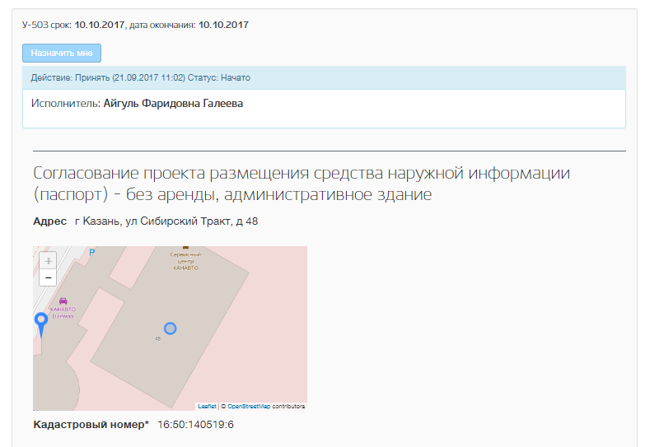
Рис. 8
- В открывшемся окне (Рис.9) написать комментарий, при необходимости прикрепить документ и нажать на кнопку «Назначить мне». После чего у услуги изменится исполнитель, и она появится в реестре «Мои услуги».
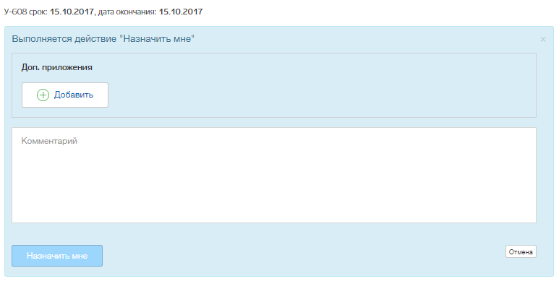
Рис. 9

Оказание услуги
Для того чтобы оказать услугу, необходимо:
- Выбрать необходимую услугу в разделе «Мои услуги» и одним нажатием левой кнопки мыши кликнуть по ней, либо перейти в реестр «Услуги», найти необходимую услугу и нажать на кнопку «Посмотреть» (Рис.7).
Примечание: Для того чтобы перейти в реестр «Мои услуги», необходимо нажать на логотип Системы в верхнем правом углу окна.
- Выбрать одно из возможных действий с услугой:
- Отказ в оказании услуги
В случае если оказание услуги невозможно или предоставленные документы не соответствуют заданным требованиям регламента предоставления муниципальной услуги:
  - Нажать на кнопку «Сохранить отказ» (Рис.10).
Рис. 10
  - Указать причину отказа, при необходимости приложить документ и заполнить поля «Комментарий», и «Информация для заявителя» (Рис.11).
  - Нажать на кнопку «Сохранить отказ» (Рис.11).
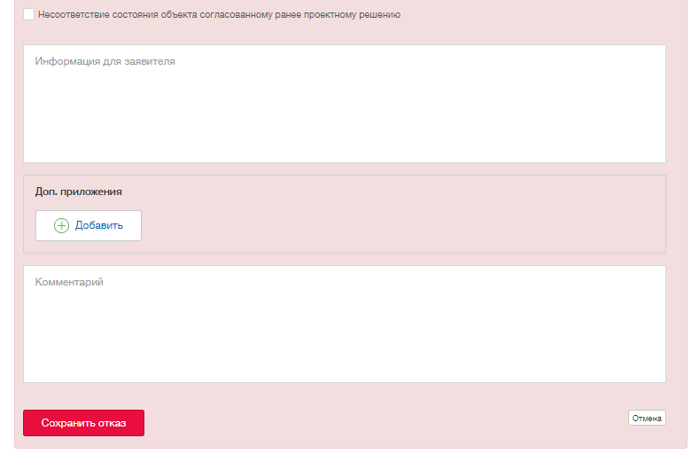
Рис. 11
- Создание запроса
В случае если оказание услуги требует отправки запроса в органы, участвующие в предоставлении муниципальной услуги:
  - Нажать на кнопку «Создать запрос» (Рис.10).
  - Выбрать место отправки запроса из предложенных Системой.
  - В открывшемся окне подтвердить действие нажатием на кнопку «Отправить запрос», либо нажать на кнопку «Отмена» (Рис.12).
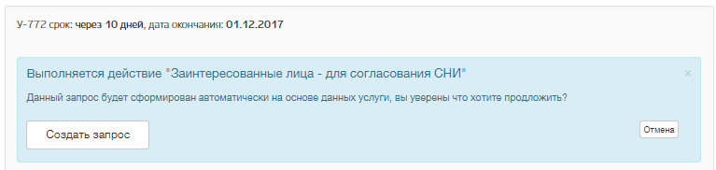
Рис. 12
- Сохранение и подписание результата
В случае если оказание услуги возможно, необходимо:
  - Нажать на кнопку «Сохранить результат» (Рис.10).
  - В открывшемся окне заполнить все необходимые поля и нажать на кнопку «Сохранить результат» (Рис.13).
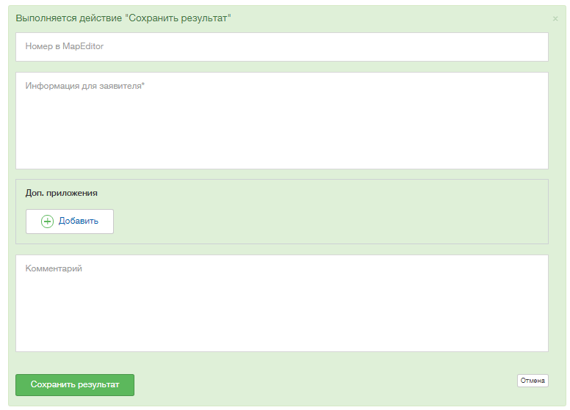
Рис. 13
  - Далее подписать документ посредством усиленной квалифицированной электронной подписи.
- Отправка на доработку
Для отправки услуги на доработку:
  - нажать на кнопку «На доработку» (Рис.14).
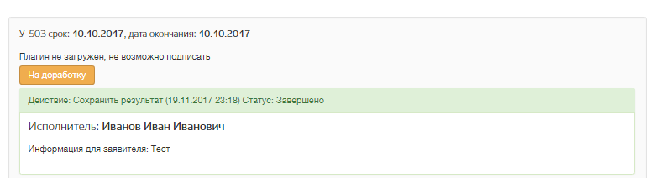
Рис. 14
  - В открывшемся окне при необходимости прикрепить документ и написать комментарий к действию (Рис.).
  - Нажать на кнопку «На доработку» (Рис.). Далее услуга будет направлена на доработку заявителю в личный кабинет.
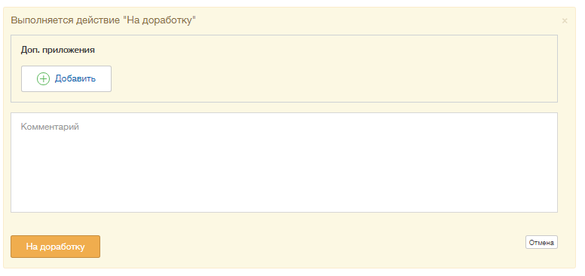
Рис. 15

